

Ваджрасаттва (санскр. Vajrasattva; тиб. Дордже Сэмпа / rDo rje sems dpa'). Иногда его называют шестым дхьяни-буддой. В тэрма Падмасамбхавы "Бардо Тодрол" (тиб. Bar-do thos-grol, букв. "Освобождение в бардо через слушание") будда Акшобхья называется Ваджрасаттвой.  Ваджрасаттва дарует сиддхи ясновидения сокровенной внутренней действительности, отражённой, как в зеркале, во всех феноменальных или видимых предметах. Поэтому Ваджрасаттва является персонификацией Зерцалоподобной Мудрости, или Украшения дхармакаи. Эта трансцендентальная мудрость, обитая вне сферы обычного разума, познаёт сансару и нирвану, как отражение в зеркале.  Буквально слово "Ваджрасаттва" переводится как "Алмазная Душа" или "Душа Молнии". В тантрическом контексте значение указывает на обладателя нерушимого состояния сознания, другими словами, ваджра – это символ природы будды. |  | 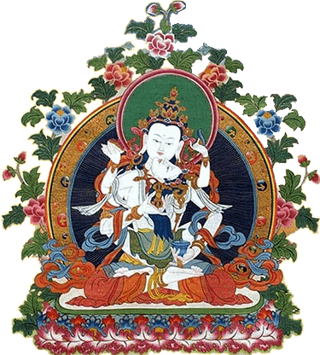
"Медитация Дордже Сэмпа или Ваджрасаттвы – это наиболее эффективная и наиболее замечательная практика очищения, которая принадлежит как сутре,такитантре".
"Цель данной медитации состоит в том, чтобы очистить нас от всевозможных уровней заблуждения и запутанности в уме, всего негативного, и отрицательных кармических структур, проявляющихся в результате этой запутанности и заблуждения".
Калу Ринпоче. "Самоцветное
украшение разнообразных устных наставлений".
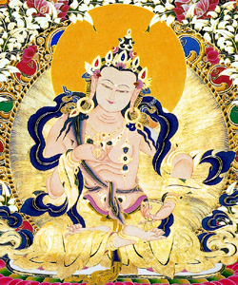
Ваджрасаттву изображают в двух формах: одиночной и в союзе Яб-Юм.
У белой одиночной формы одно лицо и две руки, правая рука держит золотую ваджру (тиб. дордже) у сердца, а левая у бедра – серебрянный колокольчик полой частью колокольчика вверх. Форма божества сидит со скрещенными ногами в медитативной позе (падмасана, поза лотоса) на распустившемся лотосе, поверх которого лежит плоский диск луны, образующий трон Ваджрасаттвы. Ваджрасаттва имеет драгоценные украшения и шёлковые одежды Самбхогакаи. В медитации эту форму представляют невещественной, подобной радуге, как союз формы и чистой видимости.
Имеются изображения Ваджрасаттвы как белого, так и синего цвета. В союзе Яб-Юм его супруга держит изогнутый нож (санскр. картари, тиб. дигуг) в правой руке и чашу из черепа (капала) в левой.
Как одного из пяти дхьяни будд Ваджрасаттву изображают сидящим на троне, поддерживаемом слонами, что символизирует непоколебимость дхармакаи. Белый цвет его тела есть символ множественности буддийских драгоценностей. Правой рукой у сердца он держит пятиконечный ваджр. Этим символизируется соединение пяти тел милосердия и сострадания с пятью мудростями (ye shes lnga).
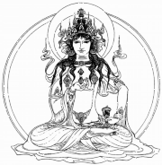 |  | rdo rje sems dpa' | [До-рjе Сэм-па] | Дордже Сэмпа / Ваджрасаттва
 |  | rdo rje | [до-рjе] | дордже / ваджра
 |  | sems dpa' | [cэм-па] | cэмпа / саттва – сильная личность,  отважная душа; сущность
Мантры Будды Ваджрасаттвы.
Стослоговая мантра Ваджрасаттвы. |  |  | Короткая мантра Ваджрасаттвы.
Siddhāṃ:  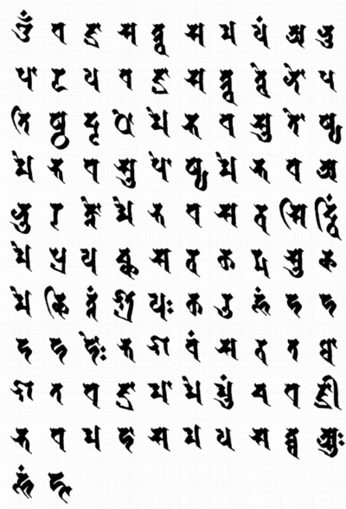 |  |  | 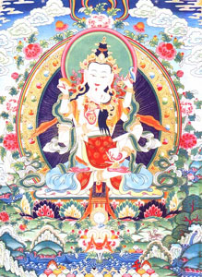  Siddhāṃ:  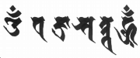  oṃ va jra sa ttva hūṃ  Tibetan:  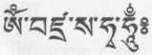  ом ваджрасаттва хум
Транслитерация Стослоговой мантры Ваджрасаттвы.
oṃ va jra sa ttva sa ma ya ma nu pā la ya va jra sa ttva tve no pa ti ṣṭha dṛ ḍho me bha va su to ṣyo me bha va su po ṣyo me bha va a nu ra kto me bha va sa rva si ddhiṃ me pra ya ccha sa rva ka rma su ca me ci ttaṃ śre yaḥ ku ru hūṃ ha ha ha ha hoḥ bha ga van sa rva ta thā ga ta va jra mā me mu ñca va jrī bha va ma hā sa ma ya āḥ sa ttva aḥ hūṃ phaṭ

Tibetan:
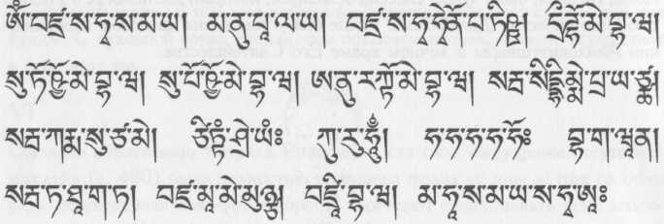
Om BAJRA SATVA SA MA YA / MA Nu Pa LA YA / BAJRA SATVA TVE NO PA TIshthA/ Dri dHO ME BHa BA / SU TO shYO ME BHa BA / SU PO shYO ME BHa BA / A Nu RAKTO ME BHa BA / SARBA SID DHI MME PRA YA TSTSHA / SARBA KARMa SU TSA ME / TSITTAm SHRi: YAm KU RU Hum / HA HA HA HA HO: BHA GA VA NA / SARBA TA THa GA TA / BAJRA Ma ME MUNYTSA / BAJRi BHa BA / MAHa SA MA YA SATVA a: Hum PHAt
Русское прочтение Стослоговой мантры Ваджрасаттвы:
ОМ ВАДЖРА САТТВА САМАЯ / МАНУПАЛАЯ / ВАДЖРА САТТВА ТВЕНОПА ТИШТХА / ДРИДХО ME БХАВА / СУТОШЬЁ ME БХАВА / СУПОШЬЁ ME БХАВА / АНУРАКТО ME БХАВА / САРВА СИДДХИ МME ПРАЯЧЧХА / САРВА КАРМА СУЧА ME / ЧИТТАМ ШРИ ЯМ КУРУ ХУМ / ХА ХА ХА ХА ХО БХАГАВАН / САРВА ТАТХАГАТА / ВАДЖРА MA ME МУНЧА / ВАДЖРИ БХАВА / МАХА САМАЯ САТТВА А ХУМ ПХАТ
Бурятское прочтение Стослоговой мантра Ваджрасаттвы:
ОМ БАЗАР САДА САМАЯ, МАНУБАЛАЯ, БАЗАР САДА ДЕНОВАДИСТА, ДИДО МЕВЕВА, СУДАХАЯ МЕВЕВА, СУБОХАЯ МЕВЕВА, АНУРАГДА МЕВЕВА, САРВА СИДХИ МЕВАРЪЯСА, САРВА ГАРМА СУЗАМЕ, ЗИДАМ ШИРЪЯМ ГУРУ, ХУМ, ХА ХА ХА ХА ХО, БХАГАВАНА, САРВА ТАТХАГАТА, БАЗАР МАМЕ МУНЗА, БАЗАР БХАВА, МАХА САМАЯ САДА, А, ХУМ, ПАД
Японское прочтение Стослоговой мантра Ваджрасаттвы:
Ом Ваджра-Саттва-Самая / Манупарая / Ваджра-Саттва-Тэнопа / Тишюта-Дридо-Мэбава / Стосё-Мэбава / Спосё-Мэбава / Ануракто-Мэбава / Сарвасиддиму-Мэпраяття / Сарва-Карма-Стямэ / Титтаму-Шрэяму-Куру-Хум / Хахахахахо / Багаван-Сарва-Татагата Ваджра-Мамемунтя / Ваджрибава Маха-Самая-Саттва-А
Чтение Стослоговой мантры Ваджрасаттвы.
Практика мантры Ваджрасаттвы способствует очищению от грехов и устранению духовных препятствий.
Другой вариант мантры Ваджрасаттвы:
Om Sumbhani Sumbha Hara Chara Maha Pasha Maruda Amoga Vajrasattva Svaha
Существует две Стослоговые мантры. Одна – "Стослоговая Мантра Татхагаты", которая исходит из "Трисамайя-вйюхараджа Тантры", эта мантра обращена к имени Шакьямуни. Вторая – "Стослоговая Мантра Ваджрасаттвы". Сама "Стослоговая Мантра Ваджрасаттвы" существует в двух формах:
1. "Стослоговая Именная Мантра" или "Приспособленная Именная Мантра", которая включает безграничное семейство мирных божеств пребывающих вне сансары. Эта мантра состоит из основной мантры, в которую может быть включено имя любого будды, йидама или иного пробуждённого существа. Есть одна основная версия этой мантры для мирных божеств и одна для гневных.
2. "Стослоговая Мантра Гневного Херуки" исходящая из "Абхидханоттара Тантры".
Обе эти мантры известны как "Стослоговые", хотя фактически они могут содержать более или менее ста слогов.
О несметности непосредственных и высших благ повторения мантры Ваджрасаттвы единогласно говорится как в новых, так и в старых тантрах. В одной индийской работе всё это суммируется следующим образом:
Хоть и содержат Пятерицу Мудростей в себе
Творения дхарани, мантры, мудры, ступы и мандала,
Но благодействие сих практик уступает
Единократному прочтенью Мантры в Сто Слогов.
Чтец чудотворного Стосложья обретёт заслугу
Такую же, как если бы украсил он всех Будд,
Числом несметных, как все атомы Вселенной.
И далее:
Читающего Сто Слогов не поражают недуги, муки, преждевременная гибель,
Читающего Сто Слогов не окружают нищета, несчастья, горе, беды.
Его враги повержены во прах, его желанья исполняются немедля,
Читающему Сто Слогов да будет сын, коль сына он желает,
Или богатство, если он того желает, или земля, которой прежде он лишился.
Любой, кто к долголетию стремится, пусть Сто Слогов непреставая молвит,
И если думает он: "Годы утекли", –
То в триста раз лет больше впереди!
И тот же человек, счастливец в этом мире,
В Блаженстве Сукхавати возродится.
Читающему Сто Слогов не угрожают
Ни упыри-кхадо, ни мертвяки-роланги, ни нечисть разная, ни демоны забвенья.
Те Сто Слогов читая постоянно, тупой дурак добудет разуменье,
Злодей узреет Бхагавана Будду,
А горемыка – неизменное везенье,
Исчезнут и тоска, и шаткость.
Стосложная очистит худшего злодея,
И в этой, и в грядущих жизнях ему быть Властелином Мирозданья.
И наконец, в невозмутимости свободы,
Читающий достигнет Пробужденья.
В Тантре чистого раскаяния сказано:
"Стослоговая мантра – самая суть сердца всех сугат. Она очищает все ослабления и нарушения обетов и все омрачения. Если это самое высшее выражение раскаяния повторить сто восемь раз подряд, то можно восстановить все ослабленные и нарушенные обеты и спастись от падения в низшие миры. Тот, кто избирает повторение стослоговой мантры своей ежедневной практикой и выполняет её, уже при жизни становится сыном для будд трёх времён и получает их покровительство, а после смерти, несомненно, станет лучшим из бодхисаттв".
И сказано ещё, что если ты усердствуешь в практике этого созерцания и чтении мантры, тогда очистишься полностью от своих малых и средних злодеяний. Твои большие злодеяния не будут разрастаться, но угаснут и постепенно полностью смоются.
Говоря в целом, если ты истинно веришь в учение о действии и результате, тогда ты неизбежно отвергнешь все свои вредоносные деяния. И тогда твоё покаяние станет всецело искренним, подлинным. Прозрение неизбежно последует за очищением. Но те, кто просто бормочет молитвы и нарушает практики монашеской жизни, кто не взрастил в себе истинной веры и раскаянья, у тех Прозрения будет не больше, чем волос у черепахи.

